实验题目：检流计的特性
实验目的：了解磁电式检流计的结构、原理和运动规律，学习正确使用。
实验原理：1.检流计的工作原理
检流计是磁电式仪表，它是根据载流线圈在磁场中受到力矩而偏转德原理制成的。检流计使用极细的金属悬丝代替轴承悬挂在磁场中，由于悬丝细而长，反抗力矩很小，所以有很弱的电流通过线圈就足以使它产生显著的偏转。因而检流计比一般的电流表灵敏的多。

当被测电流I_{G}(或电压)经悬丝流过动圈时，载流动圈受到气隙中永久磁铁产生的磁场(磁感应强度B)的作用。N匝载流动圈受到的总磁力矩为
M = N B I_{G} S= G I_{G} (1)
其中S为动圈面积，G = N B S 为检流计的结构常数。
在电磁力矩M的作用下动圈偏转，同时悬丝受扭力而产生反作用力矩(扭转力矩)，当作用在动圈上的电磁力矩和悬丝的反作用扭力矩平衡时，动圈停止偏转，则
N B I_{G} S ＝ W α (2)
W为悬丝的扭转系数，偏转角α的大小由读数装置读出，
n = 2L α (3)
则
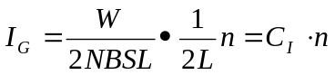 (4)
或
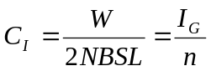 (5)
CI称为检流计的电流常数或分度值，单位是A/mm。如果检流计的结构已定，则CI为一定值。在使用中，W或其他结构参数可能有变化，所以必须用实验测定CI。
在实际中，也常用灵敏度SI来表示，即
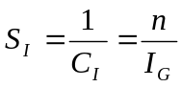 (6)
SI的单位是mm/A。

2. 检流计的运动状态
动圈运动状态
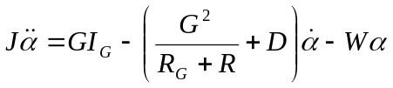 (7)
或
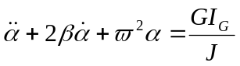 (8)
其中β称为衰减系数，ω为固有角频率，根据衰减系数的不同，有不同的运动状态：
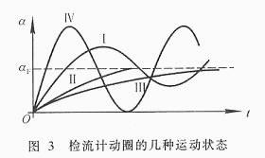
欠阻尼状态(β<ω_{o}时)。
公式8的解为
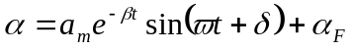 (9)
其中F = G I_{G} /J。 此时外电阻R较大，动圈以平衡位置为中心作一衰减振动，并且逐渐趋紧于平衡位置，运动曲线如图3中的曲线I。特别当外电路断开和无空气阻尼(D=0)时候，动圈为无阻尼运动，以平衡位置为中心作等幅振动，运动曲线如图3中的曲线IV。
临界阻尼状态(β=ω_{o}时)
无振动地很快达到平衡位置，此时的外电阻称为临界电阻Rc,它的运动曲线如图3中的曲线II。一般来说，检流计的临界阻尼状态是它的理想工作状态。
过阻尼状态(β>ω_{o},即R₀<R_{c})
动圈也是做单向偏转运动，缓慢地趋向平衡位置, 运动曲线如图3中的曲线III。R越小，到达平衡位置的时间越长。因为过阻尼运动中，动圈到达平衡的时间长，而且不易判断动圈是否到达平衡位置，因此它对于测量是不利的。
3.实验电路
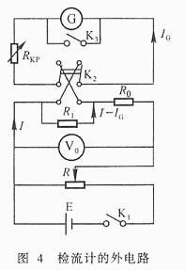
I_{G} ( R_{G}+R_{KP} ) = ( I-I_{G} )R₁ (10)
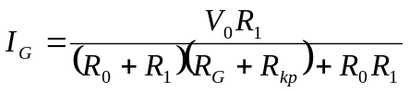 (11)
因为R₁<<R₀,所以
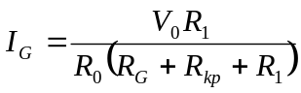 (13)
电流常数
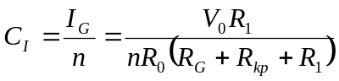 (14)
加在开关K₂两端的电压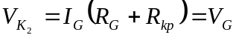，由于R_{G}+R_{KP}>> R_{1,}得到
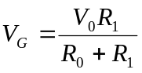 (15)
检流计电压常数
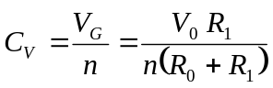 (17)

实验器材：1.AC15/3直流复射式检流计 标尺范围±60mm 最小分度1mm
2.电位计 电流0.5A，电阻1kΩ Rg=30Ω
3.电阻箱 0~99999.9Ω 最小分度0.1Ω两个
4.若干导线及开关
实验步骤及相关数据处理：
1.观察检流器运动状态
选取合适的R₀/R₁,使得光标偏转60mm。选取R_{kp}分别为临界电阻的、、1、2、3倍时，判别检流计的运动状态，测出光标第一次回到自然平衡位置(零点)的时间和最终达到平衡位置的阻尼时间

时间数据表格：单位为秒
 | 第一次回到自然平衡位置 |  |  |  | 最终达到平衡位置
 | 1 | 2 | 3 | 平均 | 1 | 2 | 3 | 平均
1/3R_{c} | 7.07 | 7.47 | 6.74 | 7.09 | 7.07 | 7.47 | 6.74 | 7.09
1/2 R_{c} | 4.29 | 4.59 | 4.09 | 4.32 | 4.29 | 4.59 | 4.09 | 4.32
R_{c} | 1.20 | 1.17 | 1.31 | 1.23 | 1.20 | 1.17 | 1.31 | 1.23
2 R_{c} | 0.67 | 0.69 | 0.77 | 0.71 | 4.97 | 3.87 | 3.78 | 4.21
3 R_{c} | 0.57 | 0.60 | 0.68 | 0.62 | 6.37 | 6.74 | 7.40 | 6.84

2. 测量检流计的电流常数C_{I}和电压常数C_{V}。

选择R_{kp}= R_{c},使检流计工作在临界状态，选择合适的R₀/R₁,调节滑线变阻器R，使光标n=60mm,记下对应的刻度n₁和电压V₀₁,然后将开关K₂迅速倒向，记下反方向偏转n₁’。调节变阻器R,使得光标每次减少5mm,重复(1)的步骤，得到一组n_{i}、n_{i}’ 和V_{0i}的数据如下：

R₀=29999.9Ω R₁=0.9Ω Rc=771Ω n单位为格 V₀单位为V
n | 60.0 | 55.0 | 55.0 | 45.0 | 40.0 | 35.0 | 30.0 | 25.0 | 20.0 | 15.0 | 10.0
n₀’ | 62.0 | 52.0 | 50.0 | 44.0 | 40.0 | 34.5 | 29.5 | 25.0 | 19.5 | 15.0 | 9.2
n | 61.0 | 53.5 | 52.5 | 44.5 | 40.0 | 34.8 | 29.8 | 25.0 | 19.8 | 15.0 | 61.0
V₀ | 3.95 | 3.48 | 3.20 | 2.85 | 2.50 | 2.25 | 1.85 | 1.25 | 0.98 | 0.60 | 3.95
用origin软件由V0和n的平均值做出V-n曲线。对曲线中的各点进行线性拟合，图像及结果如下：
Y = A + B * X

Parameter Value Error
----------------------------------------------------
A 6.13723 1.14887
B 13.72884 0.45522
----------------------------------------------------
R SD N P
----------------------------------------------------
0.99563 1.5239 10 <0.0001
----------------------------------------------------
方程：y=6.14+13.73x K=Δn/ΔV=13.73
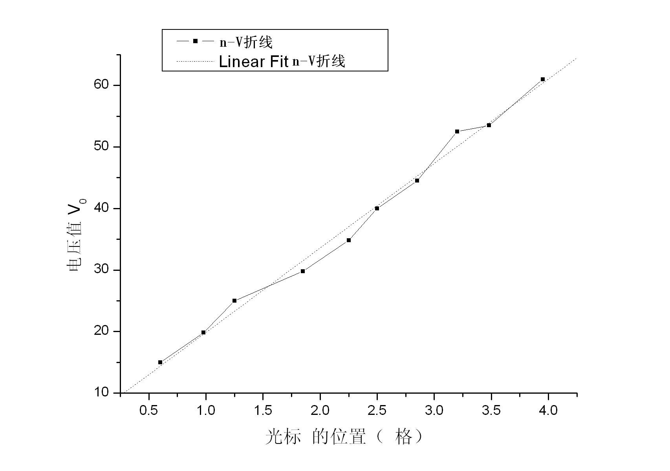
由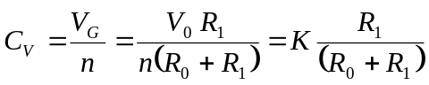算得
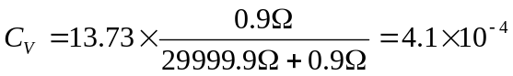
对原理17式两边取对数后求导，得
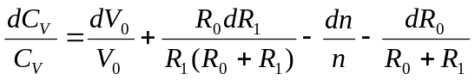
对每一项取绝对值，得误差公式：
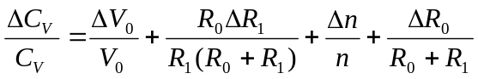
由实验室基本数据
ΔV₀=0.5×量程/100=0.5×7.5/100=0.0375V
Δn=0.5 ΔR₀/R₀=(0.1%+0.005×6/29999.9)=0.0010
ΔR₁/R₁=(0.1%+0.005×1/0.9)=0.0065
ΔR_{kp}/R_{kp}=(0.1%+0.005×6/771)=0.0010
ΔRg/Rg=0.005以及
R₀=29999.9Ω R₁=0.9Ω
利用n=60那一组数据求出
=0.1106=0.1
由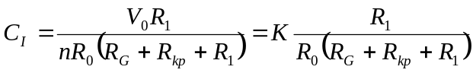
算得
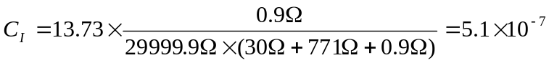
对原理14式两边求导，合并相同微分项，对每一项取绝对值，得误差公式：
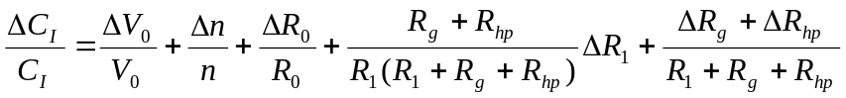利用n=60那一组数据求出
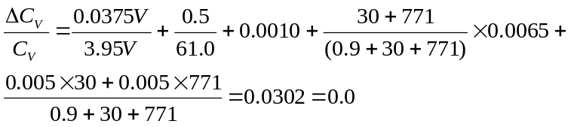
3.测量阻尼时间T_{C}

测得3次阻尼时间（临界状态下，检流计从60mm位置到达稳定平衡位置需要的时间）结果如下（单位：s）
6.43s 6.49s 6.40s

4. 测量Rkp= 0.5Rc和2Rc及满偏60mm时的C_{I}和C_{V}

Rkp= 0.5Rc时，n=60.0 n’=60.0 V₀=2.02
n平均值为60.0
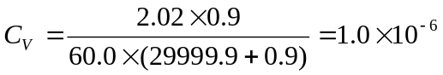
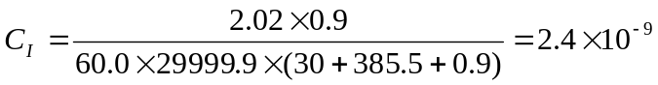

Rkp= 2Rc时，n=60.0 n’=60.5 V₀=7.50
n平均值为60.2
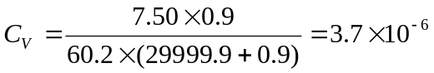
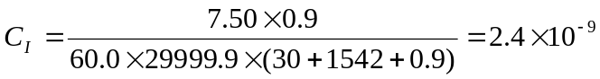
思考题：1.若临界电阻不准确，对测得电流常数和电压常数是否有影响？ 为什么？

答：没有影响。因为电压常数的计算式中没有Rkp，电流常数的计算式中只出现Rkp和Rg的和，而这是可以算出来的，所以没有影响。

3.设检流计的结构长度G=NBS已定，如何扩大它的电流灵敏度?

答：选用扭转系数更大的悬丝或者增大标尺和镜面的距离。

